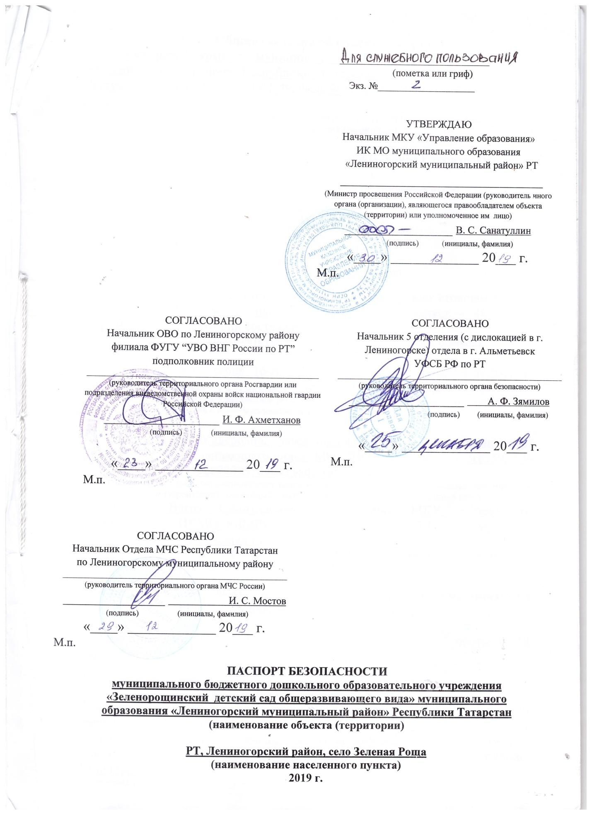

- Общие сведения об объекте (территории)
Исполнительный комитет муниципального образования «Лениногорский муниципальный район» Республики Татарстан, РТ, г. Лениногорск, ул. Кутузова д.4 тел. 8(85595) 5-02-49; факс 8(85595) 5-19-69 электронная почта: lengorsk@tatar.ru________________________________________________
(наименование адрес, телефон, факс, адрес электронной почты органа (организации), являющегося правообладателем объекта (территории)

423283, Республика Татарстан, село Зеленая Роща, улица Строительная, д. 3, тел.9-73-13, detki.sad.21@mail.ru, факс не имеется.
(адрес объекта (территории), телефон, факс, адрес электронной почты)

Дошкольное образование
(основной вид деятельности органа (организации)

4 категория
(категория опасности объекта (территории)

МБДОУ расположено двухэтажном, кирпичном, отдельно стоящем здании, площадью 1129,20 кв.м., площадь территории составляет – 4814 кв.м. Периметр всей территории составляет– 139,40 м.
(общая площадь объекта (кв.м.), протяженность периметра, (метров)

Земельный участок: серия 16-АК, № 603807, дата выдачи 04.07.2012 г., здание детского сада № 21: серия 16-АК, № 603806, дата выдачи 04.07.2012 г.
(номер свидетельства о государственной регистрации права на пользование земельным участком и свидетельства о праве пользования объектом недвижимости, дата их выдачи)

Минязева Резеда Кадеровна, заведующий МБДОУ «Зеленорощинский детский сад общеразвивающего вида» МО «ЛМР» РТ, раб. тел: 8(85595) 9-73-13, моб. тел. 89196872393, detski.sad.21@mail.ru
(ф.и.о. должностного лица, осуществляющего непосредственное руководство деятельностью работников на объекте (территории), служебный и мобильный телефоны, адрес электронной почты)
Санатуллин Вагиз Самиуллович, начальник МКУ «Управление образования» ИКМО «ЛМР» РТ, раб. тел:8(85595) 5-12-22, моб. тел. 89172815229, lengoroo@mail.ru
(ф.и.о. руководителя органа (организации), являющегося правообладателем объекта (территории), служебный и мобильный телефоны, адрес электронной почты)

II. Сведения о работниках, обучающихся и иных лицах, находящихся на объекте (территории)

1. Режим работы объекта (территории) 10,5 часов, начало работы 06:30, окончание работы17:00 часов.________________________________________
(в том числе продолжительность, начало и окончание рабочего дня)
2. Общее количество работников объекта (территории) 13человек.
(человек)
3. Среднее количество находящихся на объекте (территории) в течение дня работников, обучающихся и иных лиц, в том числе арендаторов, лиц, осуществляющих безвозмездное пользование имуществом, находящимся на объекте (территории), сотрудников охранных организаций (единовременно) 31человек.
(человек)
4. Среднее количество находящихся на объекте (территории) в нерабочее время, ночью, в выходные и праздничные дни работников, обучающихся и иных лиц, в том числе арендаторов, лиц, осуществляющих безвозмездное пользование имуществом, находящимся на объекте (территории), сотрудников охранных организаций 1 человек.
(человек)
5. Сведения об арендаторах, иных лицах (организациях), осуществляющих безвозмездное пользование имуществом, находящимся на объекте (территории) имеется, фельдшерско – акушерский пункт (ФАП), лечебное, 2 сотрудника, 115,3 кв.м, режим работы: 8.00 – 15.12, Габдуллина З. Х. моб. тел. 89172765919; Шарифуллина Р. М., раб. тел. 8(85595) 9-73-31, безвозмездное пользование.
(полное и сокращенное наименование организации, основной вид деятельности, общее количество работников, расположение рабочих мест на объекте (территории), занимаемая площадь (кв. метров), режим работы, ф.и.о. руководителя-арендатора, номера (служебного и мобильного) телефонов руководителя организации, срок действия аренды и (или) иные условия нахождения (размещения) на объекте (территории)

III. Сведения о критических элементах объекта (территории)

1. Перечень критических элементов объекта (территории) (при наличии)
N п/п | Наименование | Количество работников, обучающихся и иных лиц, находящихся на элементе, человек | Общая площадь, кв. метров | Характер террористической угрозы | Характер возможных последствий
 | Инженерные сооружения и коммуникации | 31 | 1129,20 | Нападение на КЭ (захват, подрыв, вывод из строя оборудования) -взрыв (террорист-смертник, закладка и т.д.) | Прекращение обеспечения водой, теплом, электроэнергией, выход из строя канализации, пожар в детском саду

2. Возможные места и способы проникновения террористов на объект (территорию):
- проникновения через оконный проем путем разбития окна, или других остекленных проемов в здании учреждения;
- проникновения через входные двери путем взлома замков;
- проникновения через запасные выходы путем взлома замков;
- проникновение на территорию учреждения через ограждение, используя перелаз;
- предварительный сговор нарушителя с персоналом объекта и прохождение через центральный (запасной) вход.

3. Наиболее вероятные средства поражения, которые могут применить террористы при совершении террористического акта:
- применение холодного и огнестрельного оружия;
- применение легковоспламеняющихся жидкостей;
- применение взрывчатых веществ, как с ближним так и с дальним радиусом действия и поражения;
- применение газообразных, жидких и порошкообразных отравляющих веществ внутри здания и используя средства комуникаций;
- применение радиоактивных веществ, бактериологических и биологических агентов внутри здания и используя средства коммуникаций.

IV. Прогноз последствий а результате совершения на объекте (территории) террористического акта

1. Предполагаемые модели действий нарушителей
- разрушение здания при подрыве заложенного заряда снаружи или внутри, или применения дистанционных средств поражения;
- поджог здания с применением легковоспламеняющихся жидкостей;
- распыление газообразных, разлив жидких и рассыпание порошкообразных отравляющих веществ внутри здания;
- распыление радиоактивных веществ, распыление бактериологических веществ;
- захват здания с удерживанием находящихся в здании воспитанников, сотрудников и посетителей учреждения;
убийство захваченных заложников.________________________________
(краткое описание основных угроз совершения террористического акта на объекте (территории), возможность размещения на объекте (территории) взрывных устройств, захват заложников из числа работников, обучающихся и иных лиц, находящихся на объекте (территории), наличие рисков химического, биологического и радиационного заражения (загрязнения)

2. Вероятные последствия совершения террористического акта на объекте (территории) составляют: площадь возможной зоны разрушения (заражения) в случае совершения террористического акта – основное здания детского сада общей площадью 1129,20 кв. м., хозяйственный блок общей площадью 80,2 кв.м.
(площадь возможной зоны разрушения (заражения) в случае совершения террористического акта (кв. метров), иные ситуации в результате совершения террористического акта)

V. Оценка социально-экономических последствий совершения террористического акта на объекте (территории)
N п/п | Возможные людские потери (человек) | Возможные нарушения инфраструктуры | Возможный экономический ущерб (рублей)
1 | До 30 | Обрушение здания с возможными жертвами. Материальный и экономический ущерб | Здание – 3735787,22 руб.  Хозяйственный блок – 132664,78 руб.  Стоимость имущества – 1011220,46руб.  Всего: 4879672,30 руб.

VI. Силы и средства, привлекаемые для обеспечения антитеррористической защищенности объекта (территории)
1. Силы, привлекаемые для обеспечения антитеррористической защищенности объекта (территории):
- физическая сторожевая охрана;
- единая диспетчерская служба Лениногорского района 5-29-80;
-единая спасательная служба МЧС (пожарная охрана) – «01», 5-59-00, или «010» с сот. телефона;
-отделение МВД России по Лениногорскому району «02» или «020» с сот. телефона, 2-72-20, 2-72-27;
-служба ФСБ 5-09-70;
- телефон службы охраны здоровья (скорая помощь) 03, 5-03-23 или «030» с сот. телефона;
- телефон службы газа 04, 5-78-80 или «040» с сот. телефона;
- ОВО по Лениногорскому району - филиала ФГКУ «УВО ВНГ России по РТ» - 5-12-71, 8-919-626-23-27.
2. Средства, привлекаемые для обеспечения антитеррористической защищенности объекта:
- входные и запасные двери в здание выполнены из железного материала, запираются на внутренние задвижки;
- имеется система видеонаблюдения с установленными видеокамерами – 8 шт. (1шт.–внутреннего наблюдения, 7шт. – наружного наблюдения), вывод изображения обеспечивается на экран монитора в здании МБДОУ с архивацией файлов - 30 дней.

VII. Меры по инженерно-технической, физической защите и пожарной
безопасности объекта

1.Меры по инженерно-технической защите объекта (территории):
а) объектовые системы оповещения:
–объект оснащен автоматической пожарной сигнализацией марки (Тандем-2М) – 1 штук. Характеристика: прибор приемно-контрольный, охранно-пожарный предназначен для охраны различных объектов, оборудованных электроконтактными и токопотребляющими охранными и пожарными извещателями. Прибор имеет 4 шлейфа сигнализации, которые могут быть охранными, пожарными или контрольными для подключения других устройств с релейными выходами. Прибор имеет 2 реле, логика работы которых программируется. Напряжение питания - 180 – 242В. Устройство оконечное объектовое автоматического вызова по телефонной линии и каналам сотовой связи стандарта GSM. Контрольный прибор на 4 ШС с источником питания. Контроллер «Touch Memory». Передача извещений в формате «Contact–ID», «Аргус–Т», голосовых сообщений по проводной линии (длительностью сообщений – 1 мин). Передача извещений в формате «Contact–ID», речевых и SMS-сообщений по каналу GSM. Управление прибором по телефону или SMS-сообщению. 2 управляемых реле. Питание 220 В. Диск с ПО.
Имеется ПАК «Стрелец- мониторинг» марки «Гранит-16». Характеристика: система мониторинга, обработки и передачи данных о возгорании, динамике развития пожаров в сложных зданиях и сооружениях с массовым пребыванием людей, в том числе в высотных зданиях. Прибор приемно-контрольный 16 ШС, 4 выхода ПЦН, 4 контролируемых выхода "ОК", вход TouchMemory, напряжение питания 220 В, под АКБ 7 Ач, IP20, диапазон рабочих температур -30…+50°С, 285х105х33 мм. Возможность передачи тревожных извещений «Пожар1», «Пожар2» и «Тревога» на пульт централизованного наблюдения по двум каналам путем размыкания «сухих» контактов выходных реле (ПЦН1 и ПЦН2). Четыре выхода оповещения «открытый коллектор»: «Лампа», «Сирена», «Оповещение о пожаре» и «Неисправность». Приборы приемно-контрольные и управления охранно-пожарные «Гранит-16» предназначены для охраны средних и крупных объектов
Имеется кнопка тревожной сигнализации, марка блока: БРО-4GSM РСПИ Струна-5. Характеристика: Это система, позволяющая максимально оперативно и незаметно для злоумышленников вызвать помощь в сложной ситуации. : БРО-4GSM РСПИ Струна-5 предназначен для контроля состояния 4-х ШС, управления внешними световыми и звуковыми оповещателями, формирования и передачи на ПЦО и собственнику извещений посредством GSM сети о режиме работы блока и состоянии ШС, формирования и передачи извещения на ПЦО о сработке КТС на базе сотового телефона стандарта GSM. Передача сообщений на ПЦО по GSM сети осуществляется, при наличии на ПЦО канала интернет с фиксированным IP адресом, с использованием GPRS и, при использовании на ПЦО «Коммуникатора GSM», с использованием голосового (voice) канала связи. Передача сообщений непосредственно собственнику по GSM сети осуществляется с помощью SMS. Блок имеет 2 программируемых выхода типа «открытый сток» для подключения внешних устройств, ток коммутации не более 500 мА. Питание блока осуществляется от источника постоянного тока напряжением 10,0-14,0В. Ток потребления блока с короткозамкнутыми шлейфами, без учета внешних потребителей, не более 300 мА. (наличие, марка, характеристика)
б) наличие резервных источников электроснабжения, системы связи – не имеется;
(количество, характеристика)
в) наличие технических системы обнаружения несанкционированного проникновения на объект (территорию) – не имеется;
(марка, количество)
г) наличие стационарных и ручных металлоискателей - ручной металлоискатель модель:ВМ-611-Х, 1 шт.;
(наличие, марка, количество)
д) наличие систем наружного освещения объекта (территории) - территория освещается по всему периметру при помощи светильников, которые установлены на здании основного объекта (лампа накаливания 95 Ватт); в количестве 7 шт.
(марка, количество)
е) наличие системы видеонаблюдения – оснащено видеонаблюдениемс просмотром территории (8 камер: 1 камера внутренняя, 7 камеры наружные) (архивирование и хранение данных в течение 30дней); видеорегистратор марки: LTV – DVR – 0861 - HV, 1 шт.; монитор марки: LG FLATRON 22EN33S-B, 1 шт.
(наличие, марка, количество)
2. Меры по физической защите объекта (территории):
а) количество контрольно-пропускных пунктов (для прохода людей и проезда транспортных средств) – не имеется;
б) количество эвакуационных выходов (для выхода людей и выезда транспортных средств) – 1 центральная дверь из железа, 1 запасной выход ( для транспортных средств) 9 эвакуационных выходов (для людей) – 3 двери пластиковые, 1 дверь из дерева, 5 штук металлические;
в) наличие на объекте (территории) электронной системы пропуска – не имеется;_______________________________________________________
(тип установленного оборудования)
г) физическая охрана объекта ( территории) – не имеется;
(организация, осуществляющая охранные мероприятия, количество постов (человек)
3. Наличие систем противопожарной защиты и первичных средств пожаротушения объекта (территории):
а) наличие автоматической пожарной сигнализации объект оснащен автоматической пожарной сигнализацией марки (Тандем-2М) – 1 штук. Характеристика: прибор приемно-контрольный, охранно-пожарный предназначен для охраны различных объектов, оборудованных электроконтактными и токопотребляющими охранными и пожарными извещателями. Прибор имеет 4 шлейфа сигнализации, которые могут быть охранными, пожарными или контрольными для подключения других устройств с релейными выходами. Прибор имеет 2 реле, логика работы которых программируется. Напряжение питания - 180 – 242В. Устройство оконечное объектовое автоматического вызова по телефонной линии и каналам сотовой связи стандарта GSM. Контрольный прибор на 4 ШС с источником питания. Контроллер «Touch Memory». Передача извещений в формате «Contact–ID», «Аргус–Т», голосовых сообщений по проводной линии (длительностью сообщений – 1 мин). Передача извещений в формате «Contact–ID», речевых и SMS-сообщений по каналу GSM. Управление прибором по телефону или SMS-сообщению. 2 управляемых реле. Питание 220 В. Диск с ПО.
Имеется ПАК «Стрелец- мониторинг» марки «Гранит-16». Характеристика: система мониторинга, обработки и передачи данных о возгорании, динамике развития пожаров в сложных зданиях и сооружениях с массовым пребыванием людей, в том числе в высотных зданиях. Прибор приемно-контрольный 16 ШС, 4 выхода ПЦН, 4 контролируемых выхода "ОК", вход TouchMemory, напряжение питания 220 В, под АКБ 7 Ач, IP20, диапазон рабочих температур -30…+50°С, 285х105х33 мм. Возможность передачи тревожных извещений «Пожар1», «Пожар2» и «Тревога» на пульт централизованного наблюдения по двум каналам путем размыкания «сухих» контактов выходных реле (ПЦН1 и ПЦН2). Четыре выхода оповещения «открытый коллектор»: «Лампа», «Сирена», «Оповещение о пожаре» и «Неисправность». Приборы приемно-контрольные и управления охранно-пожарные «Гранит-16» предназначены для охраны средних и крупных объектов
б) наличие системы внутреннего противопожарного водопровода –
имеется 2 пожарных крана; аккуратно смотан и помещен в кассету. ГОСТ и нормы пожарной безопасности (НПБ 151-200). Берег 51-1-0.19.7. ПРК 07:03 85 40. 13, Т922-4814-80 РС – 504, в удовлетворительном состоянии.
(характеристика)
в) наличие автоматической пожарной сигнализации – не имеется
(тип, марка)
г) наличие системы оповещения и управление эвакуацией при пожаре не имеется
д) наличие первичных средства пожаротушения (огнетушителей) имеется 8 огнетушителей (ОУ – 1шт., ОП 4 – 7 шт.); ОП - 4 - Огнетушитель вмещает 5,4 литра рабочего вещества. Общая масса заряда составляет 4 кг. Максимальная длинна выброса рабочего вещества составляет 3 метра. Его огнетушащая способность составляет 1,4 Мпа. Общая масса этого устройства с зарядом составляет 5,9 кг. Он имеет такие габариты – 93 мм в диаметре и 410 мм в высоту. ОУ 3- Вместимость корпуса, л, не менее: 4,02. Масса заряда двуокиси углерода, кг: 3-0,15. Огнетушащая способность по классам пожаров: Модельный очаг класса В, не менее: 34В. Диапазон температур эксплуатации, °C:от -40 до +50Длина струи огнетушащего вещества, м, не менее:3. Наличие гибкого шланга: отсутствует. Рабочее давление в корпусе, МПа:5,88. Величина утечки в год, г, не более: 50. Продолжительность подачи огнетушащего вещества, с, не менее:8. Масса брутто огнетушителя, кг, не более: 10,5. Назначенный срок службы огнетушителя: 10 лет.

VIII. Выводы и рекомендации
Вывод: объект не соответствует требованиям Постановления Правительства РФ № 1006 от 02.08.2019г. согласно установленной категории.

Рекомендации (предложения) членов комиссии:
- Во исполнении пункта 24 пп. В) постановления правительства № 1006 от 02.08.2019 организовать на объекте физическую охрану для обеспечения пропускного и внутриобъектового режимов и осуществление контроля за их функционированием - срок устранения 2 года со дня подписания паспорта безопасности;
- Во исполнении пункта 24 пп. Д) постановления правительства № 1006 от 02.08.2019 оборудовать объектов (территорий) системами оповещения и управления эвакуацией либо автономными системами (средствами) экстренного оповещения работников, обучающихся и иных лиц, находящихся на объекте (территории), о потенциальной угрозе возникновения или о возникновении чрезвычайной ситуации - срок устранения 2 года со дня подписания паспорта безопасности;
- Во исполнении пункта 24 пп. Е) постановления правительства № 1006 от 02.08.2019 организовать с работниками объектов (территорий) практические занятия и инструктажи о порядке действий при обнаружении на объектах (территориях) посторонних лиц и подозрительных предметов, а также при угрозе совершения террористического акта - на постоянной основе со дня подписания паспорта безопасности;
- Во исполнении пункта 24 пп. Ж) постановления правительства № 1006 от 02.08.2019 организовать на объекте периодический обход и осмотр объектов (территорий), их помещений, систем подземных коммуникаций, стоянок транспорта, а также периодическая проверка складских помещений с заведением специализированного журнала - на постоянной основе со дня подписания паспорта безопасности;
- Во исполнении пункта 24 пп. М) постановления правительства № 1006 от 02.08.2019 оснастить объект системами наружного освещения для устранения «слепых» зон - срок устранения 2 года со дня подписания паспорта безопасности.

IX. Дополнительная информация с учетом особенностей
объекта (территории)

не имеется
________________________________________________________________________
(наличие локальных зон безопасности)
_________________________________не имеется_________________________________.
(другие сведения)

Приложения:
1. Поэтажный План (схема) объекта (территории) с обозначением критических элементов объекта (территории).
2. План (схема) охраны объекта (территории) с указанием контрольно-пропускных пунктов, постов охраны, инженерно-технических средств охраны.
3. Акт обследования и категорирования объекта (территории).

Руководитель объекта (территории)

Минязева Р. К.
(подпись) |  | (ф.и.о.)

Паспорт безопасности актуализирован | " |  | " |  | 20____г.

Причина актуализации ______________________________________________

Руководитель объекта (территории)

(подпись) |  | (ф.и.о.)



